Рабочий лист для развития читательской функциональной грамотности

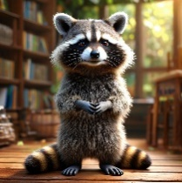

**Задние 1.** Внимательно прочитайте текст и ответьте на вопросы.

Енот Читалкин, известный любитель приключений и новых знаний, сегодня отправился в путешествие по уютному городку, где пахло свежим хлебом.  
"Интересно, где же делают такой ароматный хлеб?" - задумался Енот Читалкин, уже представляя себе румяные булки, хрустящие багеты и пышные пироги.  
Он заглянул в пекарню с милой вывеской "Хлебные чудеса". Внутри, в окружении мешков с мукой и ароматов специй, ловко замешивая тесто Пекарь - мышонок в белом колпаке.  
— Здравствуйте! — вежливо поздоровался Енот Читалкин.  
— Можно узнать, как вы делаете такой чудесный хлеб? — поинтересовался Енот Читалкин.  
— Конечно, дружок! — улыбнулся Пекарь-мышонок  
— Это целое искусство! Нужно не только замесить тесто, но и знать секреты разных сортов муки, дрожжей, специй, — сказал Пекарь-мышонок  
Пекарь рассказал Еноту Читалкину, что прежде, чем стать пекарем, он много учился, работал с опытными мастерами, изучал секреты выпечки разных видов хлеба. Он показал Еноту Читалкину формы для хлеба, разные виды муки, рассказал о том, как правильно замешивать тесто, как формировать булки, и как важно следить за температурой в печи.  
— Пекарь - это не просто профессия, это искусство! — воскликнул Енот Читалкин.  
— Это как магия, когда из простых ингредиентов получаются такие прекрасные хлебные чудеса! — сказал Енот Читалкин.  
Пекарь засмеялся и предложил Енот Читалкину попробовать свежий хлеб с вареньем.  
Енот Читалкин, удовлетворенный новой информацией и вкусным хлебом, отправился дальше в путешествие, уже знающий секреты пекарского искусства.  
  
Задания по тексту:  
  
1. Что любил делать Енот Читалкин?  
2. Какие виды хлеба представлял Енот Читалкин?  
3. Как называлась пекарня, куда заглянул Енот Читалкин?  
4. Что рассказал Пекарь-мышонок Еноту Читалкину о своей профессии?  
5. Почему Енот Читалкин сказал, что пекарь — это волшебник?

**Задание 2**. Войдя в пекарню, Енот Читалкин увидел на стене таблицу с информацией о разных видах хлеба. Помогите ему разобраться с этой таблицей и ответьте на вопросы.

|  |  |  |  |
| --- | --- | --- | --- |
| **Тип хлеба** | **Сорт муки** | **Дополнительные ингредиенты** | **Время выпечки** |
| Белый хлеб | Пшеничная | Вода, дрожи, соль | 30-40 минут |
| Черный хлеб | Ржаная | Вода, дрожи, соль, патока | 45-60 минут |
| Багет | Пшеничная | Вода, дрожи, соль | 20-30 минут |
| Булочка | Пшеничная | Вода, дрожи, соль, сахар | 15-20 минут |

1. Какой хлеб выпекается дольше всего?  
2. Какой хлеб самый простой по составу?  
3. Какой хлеб содержит патоку в составе?  
4. Какой хлеб выпекается 30-40 минут?  
5. Енот Читалкин хочет испечь хлеб с сладким вкусом. Какой вид хлеба ему выбрать?

** Задние 3.** Рядом с таблицей Енот Читалкин заметил диаграмму, которая показывала популярность разных видов хлеба в пекарне “Хлебные чудеса”. Помогите ему правильно прочитать диаграмму.

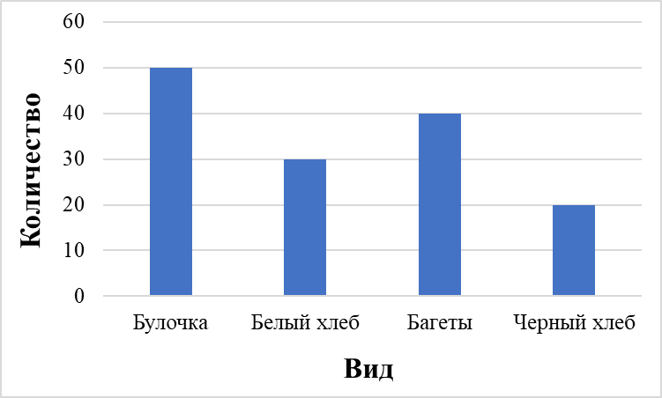

1. Какой вид хлеба был самым популярным в пекарне?  
2. Какой вид хлеба был наименее популярным?  
3. Сколько булочек было продано за день?  
4. На сколько больше было продано багетов, чем черного хлеба?  
5. Если Енот Читалкин захочет попробовать самый популярный хлеб в пекарне, какой вид он выберет?



**Задание 4.** Помогите Еноту Читалкину правильно соотнести термины и их описания.

|  |  |
| --- | --- |
| **Термины** | **Описание** |
| 1.Мука | А. Это основной ингредиент для выпечки |
| 2.Дрожи | Б. Это то, что мы получаем после выпечки |
| 3.Хлеб | В. Это смесь муки, воды и других ингредиентов, которую мы замешиваем |
| 4.Печь | Г. Это устройство, в котором мы готовим хлеб |
| 5.Тесто | Д. Это микроорганизмы, которые помогают тесту подниматься |

** Задание 5.** Прочитай шаги и расставь их в правильном порядке, чтобы получить пошаговую инструкцию по приготовлению хлеба. Номера шагов нужно записать в порядке, в котором они должны выполняться.

1. Вымесить тесто.  
2. Добавить дрожжи и оставить тесто подходить.  
3. Разогреть печь до нужной температуры.  
4. Замесить тесто с мукой, солью и водой.  
5. Охладить готовый хлеб перед нарезкой.  
6. Выпекать хлеб в печи.

**Ключ**

**Задание1.**  
  
1. Енот Читалкин любил приключения и новые знания.  
2. Енот Читалкин представлял румяные булки, хрустящие багеты и пышные пироги.  
3. Пекарня называлась "Хлебные чудеса"  
4. Пекарь рассказал Еноту Читалкину, что для работы пекарем нужно много учиться, работать с опытными мастерами и знать секреты разных сортов муки, дрожжей, специй.  
5.Енот Читалкин сказал, что пекарь - это волшебник, потому что из простых ингредиентов получаются такие прекрасные хлебные чудеса.

**Задание 2.**

1. Черный хлеб

2. Белый хлеб и багет

3. Черный хлеб

4. Белый хлеб

5. Булочку

**Задание 3.**

1. Булочка

2. Черный хлеб

3. 50

4. На 20

5. Булочку

**Задание 4.**

1- А

2- Д

3- Б

4- Г

5- В

**Задание 5.**

1. 4 - Замесить тесто с мукой, солью и водой.  
2. 2 - Добавить дрожжи и оставить тесто подходить.  
3. 1 - Вымесить тесто.  
4. 3 - Разогреть печь до нужной температуры.  
5. 6- Выпекать хлеб в печи.  
6. 5- Охладить готовый хлеб перед нарезкой.